Мартынов негізгі мектебі

Жобаның тақырыбы:
Ұялы телефонның пайдасы мен зияны

Орындаған: Ахметжанова Нұрсая 8 сынып оқушысы
Жетекшісі: Ахай Саягуль

2018 ж

Мазмұны

- Кіріспе

- Негізгі бөлім

2.1 Ұялы телефонның түрлері
2.2 Ұялы телефонның артықшылығы
2.3 Ұялы телефонның кемшілігі
2.4 Ұялы телефонның зиянды әсерінен қорғану тәсілдері

- Қорытынды

IV. Ұсыныс

Жобамның мақсаты: Ұялы телефонның шығу тарихын білу. Ұялы телефонның адам өмірінде алатын орны.Болашақта оның адам өміріне алып келетін пайдалы және зиянды жақтары.
Жобамнын міндеттері:
- Алғашқы шыққан ұялы телефон мен қазіргі ұялы телефондардың
ерекшелігі.

- Электронды техниканың ( соның ішінде қарқынды түрде ұялы
телефонның дамуын ) ашып көрсету.
Жобалық жұмыстың өзектілігі:Ұялы телефон қазіргі заманда-уақытымызды үнемдейтін таптырмас көмекші. Бір-бірімізбен хабар алмасып, қоңырау шалып, хабарлама жазамыз. Ұялы телефондарға суретке түсіп, интернет пен әлеуметтік желілерде отырамыз. Ойындар ойнап, фильм қарап, кітап оқимыз, оятар қойып, сүйікті әуендерімізді тыңдаймыз.

Кіріспе
Бүгінгі күні ұялы телефондарсыз жұмыс істеу, істі бітіру мүмкін емес жағдайға жеттік. Қазір екінің бірінің қолында ұялы телефон. Жас та, кәрі де бір-бірімен телефонды құлаққа тосып, күндіз-түні сөйлесумен болады. Бұрын ұялы телефон дегенді тек қана қалталы азаматтардың қолынан көретін болсақ, осы күні титтей балалардың да қолынан түспейтін ойыншыққа айналған. Оны айтасыз, алыстағы ауылдарыңыздың өзінде телефонсыз үй жоқ. Қазіргі уақытта ұялы телефон балада да, жасөспірімде де, үлкендер мен қарттарда да бар. Өзіміздің мектебімізде де әр сыныптарда оны барлығы қолданады, себебі ол қазіргі заман талабы. Бұл зерттеу жұмысымның барысында бірінің қолында, жамбасында, қалтасында, сөмкесінде, кеудесінде жүрген осы «телефон» дегеннің адамға қаншалықты пайдалы және қаншалықты зиян екендігі туралы ой қозғалады.
- 1875 жылдың 2 маусымында Бостон университетінің Шешендік өнер мектебінің профессоры Грехем Белл ең алғаш рет байланыстырушы сымдардың көмегімен өз көмекшісінің даусын естиді. Өнертапқыш шотландтықтың бұл жаңалығы тарих бетінде телефон деген атпен қалды. Бір қызығы, өнертапқыштың есімі ағылшын тілінен аударғанда, «қоңырау» деген мағына береді.
- Арада бір ғасырға жуық уақыт өткенде ең алғашқы ұялы телефондар пайда болды. Иллинойс технологиялық институтының түлегі Мартин Купердің өнертапқыштық бұл жаңалығын қазір әлем халқының жартысына жуығы күнделікті қолданып отыр.
- Ұялы телефонмен жасалған алғашқы нағыз байланыстың тарихы 1973 жылдың 3 сәуірінен басталады. Ұялы байланыс компаниясының қызметкері Мартин Купердің зерттеулер бөлімінің басшысы Белл Лабзға Нью-Йорк көшелерінде серуендеп жүріп соққан қоңырауы ұялы телефонмен алғашқы байланыс орнату саналады. Купердің өзі таратқыштан сигнал жіберу хаттамасының негізгі құрастырушысы еді. Ал ол қолданған телефонның салмағы, яғни ең алғашқы ұялы телефон 1,15 килограмм тартатын.
- Сол уақыттары Нью-Йорк әлемдегі ұялы байланыстың базалық станциялары орнатылған әлемдегі жалғыз нүкте болды, төрт жылдан соң Чикагода 2000 абоненттік тәжірибелік ұялы желі құрылды. Ал 1979 жылы бұл өнертапқыштық жаңалыққа Күншығыс елі зор қызығушылық білдіріп, 88 базалық станциядан тұратын алғашқы ұялы байланыстың қызметін бастады.
- Қазір әлемде ұялы телефондардың қолданыс аясы өзінің байланыс орнату шегінен асып кетті. Телефондар өмірдің барлық саласында қолданылуда.
- Ұялы телефон қазіргі заманда адамның ажырамас көмекшісіне айналды.

2.1Ұялы телефонның түрлері
Ұялы телефондарды мынадай түрлерге бөлуге болады:
- Жай ұялы телефон/смартфон
- Ұялы бейнетелефон
- Пішініне қарай: моноблокты, жайылмалы, сырмалы, т.б.

- Жай ұялы телефонда қоңырау шалу/қабылдау, SMS, соңғы кездері фото/бейнекамера, саз, флеш-жад, Интернет, MMS, Bluetooth, IrDA деген сияқты функциялары бар. Бұл қатар уақыт өткен сайын көбейіп барады.
- Смартфон (ағылш. smart — білімді, ақылыды) құрылымы жағынан компьютерге ұқсас болып келеді. Оның ішіндегі функциялар бағдарлама ретінде жасалынған, ал олар смартфонның амалдық жүйесінде істейді. Мұнымен қатар өз бағдарламаларыңызды қосуға болады. Мысалы ойындар, ойнатқыш, шолғыш т.с.с. Сол себепті смартфон жай ұялы телефонға қарағанда күрделі, функциялары кеңейтілетін құрылғы.
- Бейнетелефонда ұялы телефонның бейнекамерасы мен бейнебет арқылы бірін - бірі көріп сөйлесуге болады.

Зерттеу бөлімі
2.1 Ұялы телефонның артықшылығы
Ұялы телефон – сымсыз байланыстың ең озық та, қолжетімді түрі. Қазіргі кезде қалта телефоны зор маңызға ие болып үлгерді. Осыдан 5-6 жыл бұрын қалта телефоны маңызды жұмысы бар азаматтарда ғана болса, қазір екінің бірінде кездеседі. Тіпті мектеп табалдырығын енді аттаған жас жеткіншектердің өзі бұл телефоннның соңғы үлгідегі бағалысын ұстайды. Ұялы телефон біреумен кезігерде оңай тауып алуға, бір нәрсе жайында сұрай салуға, алыстағы ағайынның жағдайын біліп тұруға таптырмайтын құрал. Кішкентайлардың көпшілігіне қалта телефоны тек ойын ойнауға, әуен тыңдауға, бейнеклип көруге, ғаламторға кіруге т.б. керек. Ал көп ата-ана баласының қай жерлерде жүргенін біліп отыру үшін телефон алып береді. Бұл да бір жағынан дұрыс нәрсе. Адамдар телефонмен тек сөйлесіп қана қоймайды, ондағы күнтізбесін, оятқышын (будильник), еске салғышын (заметка), сағатын және т.б. пайдаланады. Айта берсең алақандай ғана телефонның мүмкіндіктері көп.Әр адам және кез келген уақытында пайдалана алады. Яғни, әр түрлі жағдайда адаммен хабарласа алады. Екіншіден, ол өте кішігірім болып келгендіктен, күнделікті өмір де өзіңізбен ұстай аласыз. Ұялы телефон, смартфон, планшет – айшылық алыс жерлерден жылдам хабар алғызатын бұл гаджеттер бүгінде кез-келген жастың айрылмас серігіне айналды. Олар байланыс құралдары арқылы бір-бірімен хабар алмасып, қоңырау шалып, хабарлама жазысады. Суретке түсіп, интернет пен әлеуметтік желілердегі ақпараттармен сусындайды. Ойындар ойнап, фильм көріп, кітап оқып, сүйікті әуендерін тыңдайды. Ұялы телефон қазіргі адамдардың ажырамас бөлігіне айналды. Керек десеңіз бәз біреулердің жұмысы ұялы телефонсыз бітпейтіндей. Қысқа қайырғанда ұялы телефон айтарлықтай маңызға ие. Денсаулықтан қымбат не бар дейміз, алайда ұялы телефонның зиянын біле тұра не істемек керек? Әйел адамдар үнемі ұялы телефондарын сөмкелеріне салып жүргені дұрыс. Ер адамдарға да қазір әмиян секілді шағын, ұстайтын бауы (жіпшесі) бар сөмкелер (барсетка) шығарылған, сондай сөмкелерге салып жүргені абзал. Ал телефонмен сөйлескенде құлаққаппен (наушник) немесе дауыс көтергішпен (громкоговоритель) құлақтан алыс ұстап сөйлескені жөн, бұл айтарлықтай зиян емес.Ұялы телефондар күрделі медициналық аппараттардың бұзылуына алып келуі мүмкін. Сондықтан да оны ауруханаларға алып кіруге болмайды немесе өшіріп кіру қажет.
Қызықты деректер
Ұялы телефонның пайда болуы адамзаттың соңғы жарты ғасырда жеткен керемет жетістіктерінің бірі. Басқа ешбір өнертабыс біздің тұрмысымызға дәл бұлай қатты әсер ете алмайды және бұдан жылдам тарамайды. Бүгін біз сіздерге инженерлердің жасап берген осы бір ғажайып өнертабысына байланысты қызықты деректерді әңгімелейміз.
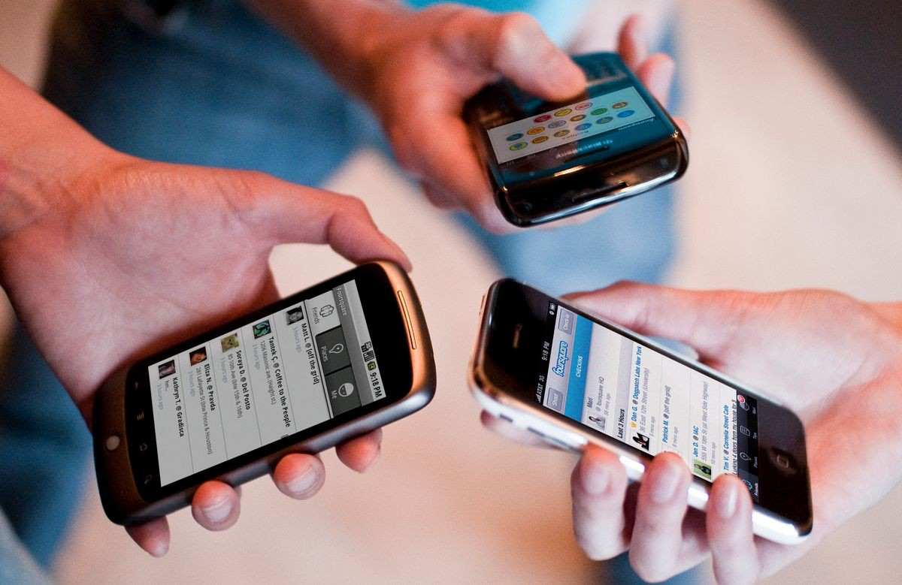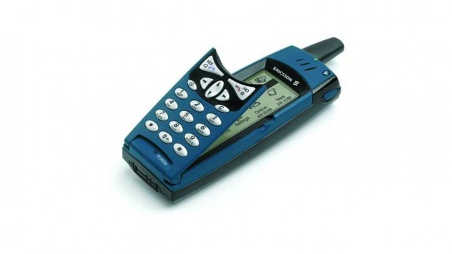
«Смартфон» термині тұңғыш рет Ericsson компаниясының 2000 жылы Ericsson R380s жаңа телефонын жарнамалау кезінде шыққан. Құрылғы Symbian OS v5.1 басқаруында жұмыс істеді және ашып-жабылатын қақпағы бар монохром сенсор экраны болған.
Қазіргі заманның қайсыбір смартфонның, оның ішінде сіздің смартфоныңыздың мүмкіндігі NASA-ның «Аполлон» бағдарламасының аясында адамды Ай бетіне қондыруға қатысты есептеулері мен басқаруына қажетті мүмкіндігі бар барлық компьютердің қуатынан асып түседі.
Жапонияда телефондардың 90 пайызы су өтпейтін корпусымен шығады, себебі жапон жастары жуыну бөлмесіне кірерде де ұялы телефонын тастамайды.
Ұялы телефонды жоғалтып аламын деп немесе байланыстан үзілемін деп қорқу номофобия деп аталады. Бұл термин 2010 жылы қолданушылардың ұялы байланысқа деген әдеттеріне арналған зерттеуде пайда болды. Сауалнамаға қатысқандардың жартысына жуығы ұялы телефонын жоғалтса, қуаты біте бастаса немесе баланста қаражат жоқ болса, тіпті болмаса байланысқа шықпай тұрса уайымдайтынын мойындаған.
Әлемде ең табысты телефон Nokia 1101. 2003 жылы шыққан сәттен бастап 250 миллион құрылғы сатылды, бұл ұялы телефондар ішінде ғана емес, жалпы электронды гаджеттер арасында да рекорд саналады. Қазіргі таңда бұл модель өндірілмейді.
2013 жылы БҰҰ-ның жарияланған баяндамасына сәйкес, ұялы телефонды қолданушылардың саны дәретханасы бар адамдарға қарағанда көбірек екен. Жеті миллиард адамның алты миллиарды ұялы телефон ұстайды, тек 4,5 миллиард адам ғана санитарлық-гигиеналық жағдайда өмір сүреді.
Ұялы телефонды лақтыру – Финляндия, Бельгия және тағы кейбір елдерде кең таралған спорт түрі саналады. 2014 жылы өткізілген кезекті әлем чемпионатында осы спорт түрінен әлем рекорды жаңартылды – 110,42 метр.

2.2. Ұялы телефонның кемшілігі.
Ең бастысы адам денсаулығына зиян болып келеді де, көптеген аурулар пайда болады.Осымен қатар, сіз ұялы телефондарға тәуелді боласыз. Жастар көп функционалды бұл дүниелердің адам денсаулығына зиян келтіретін тұстары бар екенін біле бермейді. Ұялы телефоннан шығатын электромагнитті толқындар адам денсаулығына зиян келтіреді. Халықаралық Денсаулық сақтау ұйымы осылай деп отыр. Оған негіз де жоқ емес. Себебі, жүргізілген зерттеулердің нәтижесінде ғалымдар телефонмен көп сөйлесетін жандарда бас ауруы, ұйқышылдық, ашушаңдық белгілері кездесетінін анықтаған. Сондай-ақ, ұялы телефоннан бөлінетін электромагниттік толқындардың есте сақтау қабілетін нашарлататынын, қатерлі ісіктің пайда болуына әкеп соқтыратынын дәлелденген.
Ұялы телефонның адам ағзасына қаншалықты зиянды әсер ететіні туралы әрбір қолданушы сенеді, бірақ мән бермейді. Телефонның қосулы қалпында жай жатқанда зияны тимейді. Алайда аппараттың құрамдас, айырылмас мүшесі "Transmitter" ("таратқыш",передатчик) іске қосылған кездері ғана адам ағзасына зиян әкеледі. Әсіресе, телефондағы sim-картаны оператормен байланыстыру мақсатында аппарат антеннасында өндірілетін электромагнитті энергия зиян.
Телефон антеннасынан бөлініп шығатын энергия ауаға таратылып қоймай, адамның құлақ тұсындағы тірі клеткаларға жұтқызылады. Өйткені энергия ешқайда жоғалып кетпейді, бір түрден екінші бір түрге айналады.
Ол клетка миға құтқару сигналын жібереді, алайда ол сигналдың қуатын телефоннан шығып жатқан сигнал қуаты басып кетеді.
Ұялы байланыс құралымен сөйлесу ұзақтығын 3 минуттан артық қолдану өте зиян.
Құлақ тыңдағыш арқылы 70%-дай азаяды. Зиян тигізілетін уақыт сигналды қабылдағаннан кейінгі 20-30 секунд. Одан ары зиян күші күрт азаяды.
Электромагниттік сәулелендірудің адам ағзасына тигізер зияны туралы жинақталған білімдер, телефонның сәулеленуі сияқты басқа да электромагниттік сәулелендірулер онымен байланысқа түскен адамдар денсаулығына, физиологиялық жай-күйіне әсер етеді.
Ұялы телефонның жұмыс жасап тұрғандағы сәулелендіру аумағы бастың ми қалпақшасы мен есту, көру қабілетіне едәуір әсері болатындығында. Ұзақ мерзімді сәулелендіру мидың кейбір құрылымдарының биоэлектрлік белсенділігіне әсер етуі мүмкін және оның жұмысына (айталық, есте сақтаудың қысқа және ұзақ мерзімді жағдайына) кері әсерін тигізеді. Еуропа ғалымдары жақында мынадай қорқынышты қорытынды жасады: 10 жылданартық ұялы телефонды пайдаланған адамда мидың гематоэнцефаликалықкедергілерінің бұзылуы басталады, яғни миға зиянды заттардың кірмеуіне себепкер болатын сүзгіштің қабырғалары бітеледі. Бұл болашақта адамды мидың қатерлі ісік ауруына шалдығуына әкеліп соқтырады. Біздің өміріміздегі соқпақтар мұндай электромагниттік қысымды көтере алмауы мүмкін.
Кейбір сарапшылар «адамдардың басым көпшілігі Альцгеймер және Паркинсон ауруларына шалдығады» деп жорамалдайды. Сонымен қатар жүргізілген тәжірибеге сүйене отырып, сәуленің әсері тек жинақталып қалмайды, кейінгі ұрпаққа беріледі деген қорытындыға келіп отыр.
Ұялы телефонды қауіпті деп санауға болатын 3 себеп:
"Канцерогенді болуы мүмкін" – Халықаралық Денсаулық сақтау ұйымы ұялы телефоннан шығатын, көзге көрінбейтін электромагнитті толқындарды осылайша сипаттады. Ғалымдар қауіпті аурулар мен телефонның толқындары арасында тікелей байланыс тапқан жоқ, дегенмен зерттеулер жалғасуда, ал "мүмкін" сөзі қорқуға себеп береді.
- Ғалымдардың жүргізген зерттеулері бойынша, адам ұялы телефонды қолданғанда оның миы басқаша жұмыс істей бастайды. Бір сағаттық әңгіме нәтижесінде, телефон қойылған жақтағы мидың бөлігінде көбірек глюкоза алмасуы болады. Бұл зерттеулер де әлі жалғасуда, мамандар бұл факті адамның денсаулығына қалай әсер ететінін айта алмай отыр. Алайда телефон миымызға әсер етіп, жұмысын өзгертіні рас.
- Соңғы жылдары бас аймағында ісіктерге шалдыққандардың саны өскені белгілі. Дәрігерлердің көпшілігі бұны ұялы телефонмен байланыстырады.
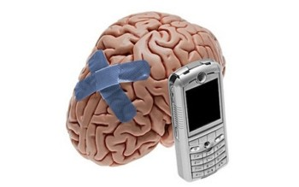
Ұялы телефонды көбірек қолданған сайын, ісік сияқты қауіпті ауруларға тап болу мүмкіндігі өседі. Ғалымдардың телефонды мүлде қауіпті деп, оған тыйым салғанын күтпей-ақ, қазірден бастап қорғаныңыз.

Иммунитет пен көз жанарына да зияны бар
Ал, ресейлік ғалымдар ұялы телефоннан бөлінетін
электромагниттік толқындардың көз жанарына кері
әсер ететінін анықтап отыр. Ғалымдардың жүргізген
зерттеулері нәтижесінде сынақтан өткен
тышқандардың барлығы дерлік көз жанарынан
айырылған. Сондай-ақ, зерттеу барысында сынақтан өткен хайуандардың иммундық жүйесі әлсіреп, бұзылғаны анықталды.
Абайлаңыз: Мобильді найзағай!
Айтпақшы, телефонның магниттік толқындары мен сәулесінен бөлек, денсаулыққа зиян келтіретін басқа да тұстары бар екен. Мамандардың сөзіне сүйенсек, гаджеттерді күн күркіреп, найзағай ойнаған кезде алып жүру өте қауіпті. Өйткені, олар электр тоғын өткізгіш қасиетке ие болғандықтан найзағай ұру қауіпін тудыруы әбден мүмкін.
Балаларға бермеңіз!
Балаларға гаджеттермен ойнауға тыйым салыну керек. Себебі, бұл құрылғылар балалардың , жүйке жүесі мен ойлау қабілетін нашарлатады. Сондай-ақ, мамандар құрылғылардан бөлінетін сәуленің бас ауруы, есте сақтау және көру қабілетіне душар ететінін анықтап, ұйқысыздыққа шалдықтыратынын дәлелдеген.
Ұялы телефонды қолдану қағидасы!
1. Қоңырауға 4 секундсыз жауап бермеу, өйткені бұл сәтте электромагниттік толқындар әсері өте күшті болады және тарайды.
2. Сөйлесіп болған соң телефонды құлақтың түбінде ұстап тұрып өшірмеу, себебі өшірген кезде толқындар лезде құлаққа тарайды.
3. Найзағай соғу қаупі жоғары болғандықтан, мүмкін болса, жаңбырлы күні ұялы телефонды қоспау, магниттік күші көбейеді.
4. Телефонмен ең ұзақ дегенде 15 минуттай сөйлесу.
5. Ұйықтаған кезде 1,5 не 2м алыс жерге қою керек.
6. Қалтадан бөлек, сөмкеде ұстау немесе қалтаңыздан тастамайтын болсаңыз, қорғаныс қапшығына салып жүріңіз.
7. Сөйлесер кезде, құлаққаппен сөйлесу.
8. Телефон төсегіңізде жатпауы керек. Жүйке жүйесіне зиянды әсер етіп, ұйқыны бұзады. Таңертең бастың ауыратыны және белдің ауыратыны сондықтан, толқындардың әсер етуі.
9. Телефонды белде, кеудеге ұстауға әсіресе, шалбардың және пиджактың қалталарында салып жүруге болмайды. Толқындар ағзаның ішкі мүшелеріне зиянды.
10. Жүкті әйелдер телефонды қолданбауы керек, себебі оларға толқындар өте көп тарайды,үйде жабық ұсталуы қажет.
11 Мүмкіндігінше балаларға телефонды қолдандырмаған жөн.

Қорытынды
Ұялы телефонның арқасында: "Алло, сәлем, қалың қалай?" - деген сөздерді күнделікті пайдаланатын болдық. Баршамыздың өмірімізді жеңілдеткен ұялы телефон
Ұялы телефон — радиожелі арқылы байланыс жасауға арналған құрал.
Егерде ұялы телефонды қолданғанда өз ережесіне сай қолданса, айтарлықтай зияны жоқ, бірақ сол ережені сақтамаудың кесірінен көптеген ауруларды адам өз қолымен тауып отыр
« Ауырып ем іздегенше, ауырмайтын жол ізде» - деп қазақ халқымыз айтқандай, ұялы телефонды қорғану ережесін сақтап қолдансақ, айтарлықтай зияны жоқ.
«Керек санды тересін, елге сәлем бересін» демекші, ұялы телефонсыз бір жыл, бір ай , бір апта түгілі , бір күн қолымызда болмаса онсыз еш тірлігіміз бітпей, ешкіммен хабарласа алмай, айдалада , қалғандай боламыз. Ойымды қорыта келе, зияның біле тұра біз немқұрайлық танытпауымыз керек. Ол үшін мен төменгі ұсыныстарды жасаймын: Бұл проблема мемлекет тарапынан қолдау табу қажет, ол үшін бірқатар заңнамалар қабылдану керек. Жалпы халық, жастар арасында семинар, лекторий, дөңгелек үстелдерді өткізуді дәстүрге айналдыру. Дүниежүзілік «Ұялы телефондардың зияндылығын насихаттайтын күн» жариялау керек. Мектептерде ұялы телефонды әкелуге тиым салу. Теледидар, газет-журнал беттерінде зияндылығы жөнінде антижарнамалар, бейнеклиптер көрсету керек.
Гаджеттердің денсаулыққа қауіпті екенін белгілі болса бүгінде олардан бас тартатындар кемде-кем. Керісінше, телефондарға, планшеттерге, смартфондарға деген сұраныс күн санап арта түсуде. Сәйкесінше, ақпараттық технология қарыштап дамыған сайын, аталмыш бұйымдардың қауіптілігі де жоғарлай түседі. Осы ретте мамандар қарапайым қағидаларды ұстана отырып, ұялы телефоннан келетін қауіптен сақтануға болатынын айтады:
Телефон тұтқасын құлақтан кем дегенде 1 сантимерт алыс ұстаған жөн.
Ұялы телефонға құлақшын жалғап, сол арқылы сөйлесіңіз;
Телефон тұтқасын астыңғы жағынан ұстаған жөн;
Телефонды тігінен ұстау керек;
МГц диапозонын ауыстырыңыз;
Телефондағы дыбыстық сигналды тыңдамаңыз;
Сондай-ақ, телефонды қалтада, белдікте, ұстамаңыз. Мүмкіндік болса, қоңырау шалғанның орнына хабарлама жазыңыз. Ал, желі “ұстамаса” қайта-қайта телефон шалуға тырыспаңыз. Мұндай кездері телефон одан бетер көбірек толқындар шығарады

